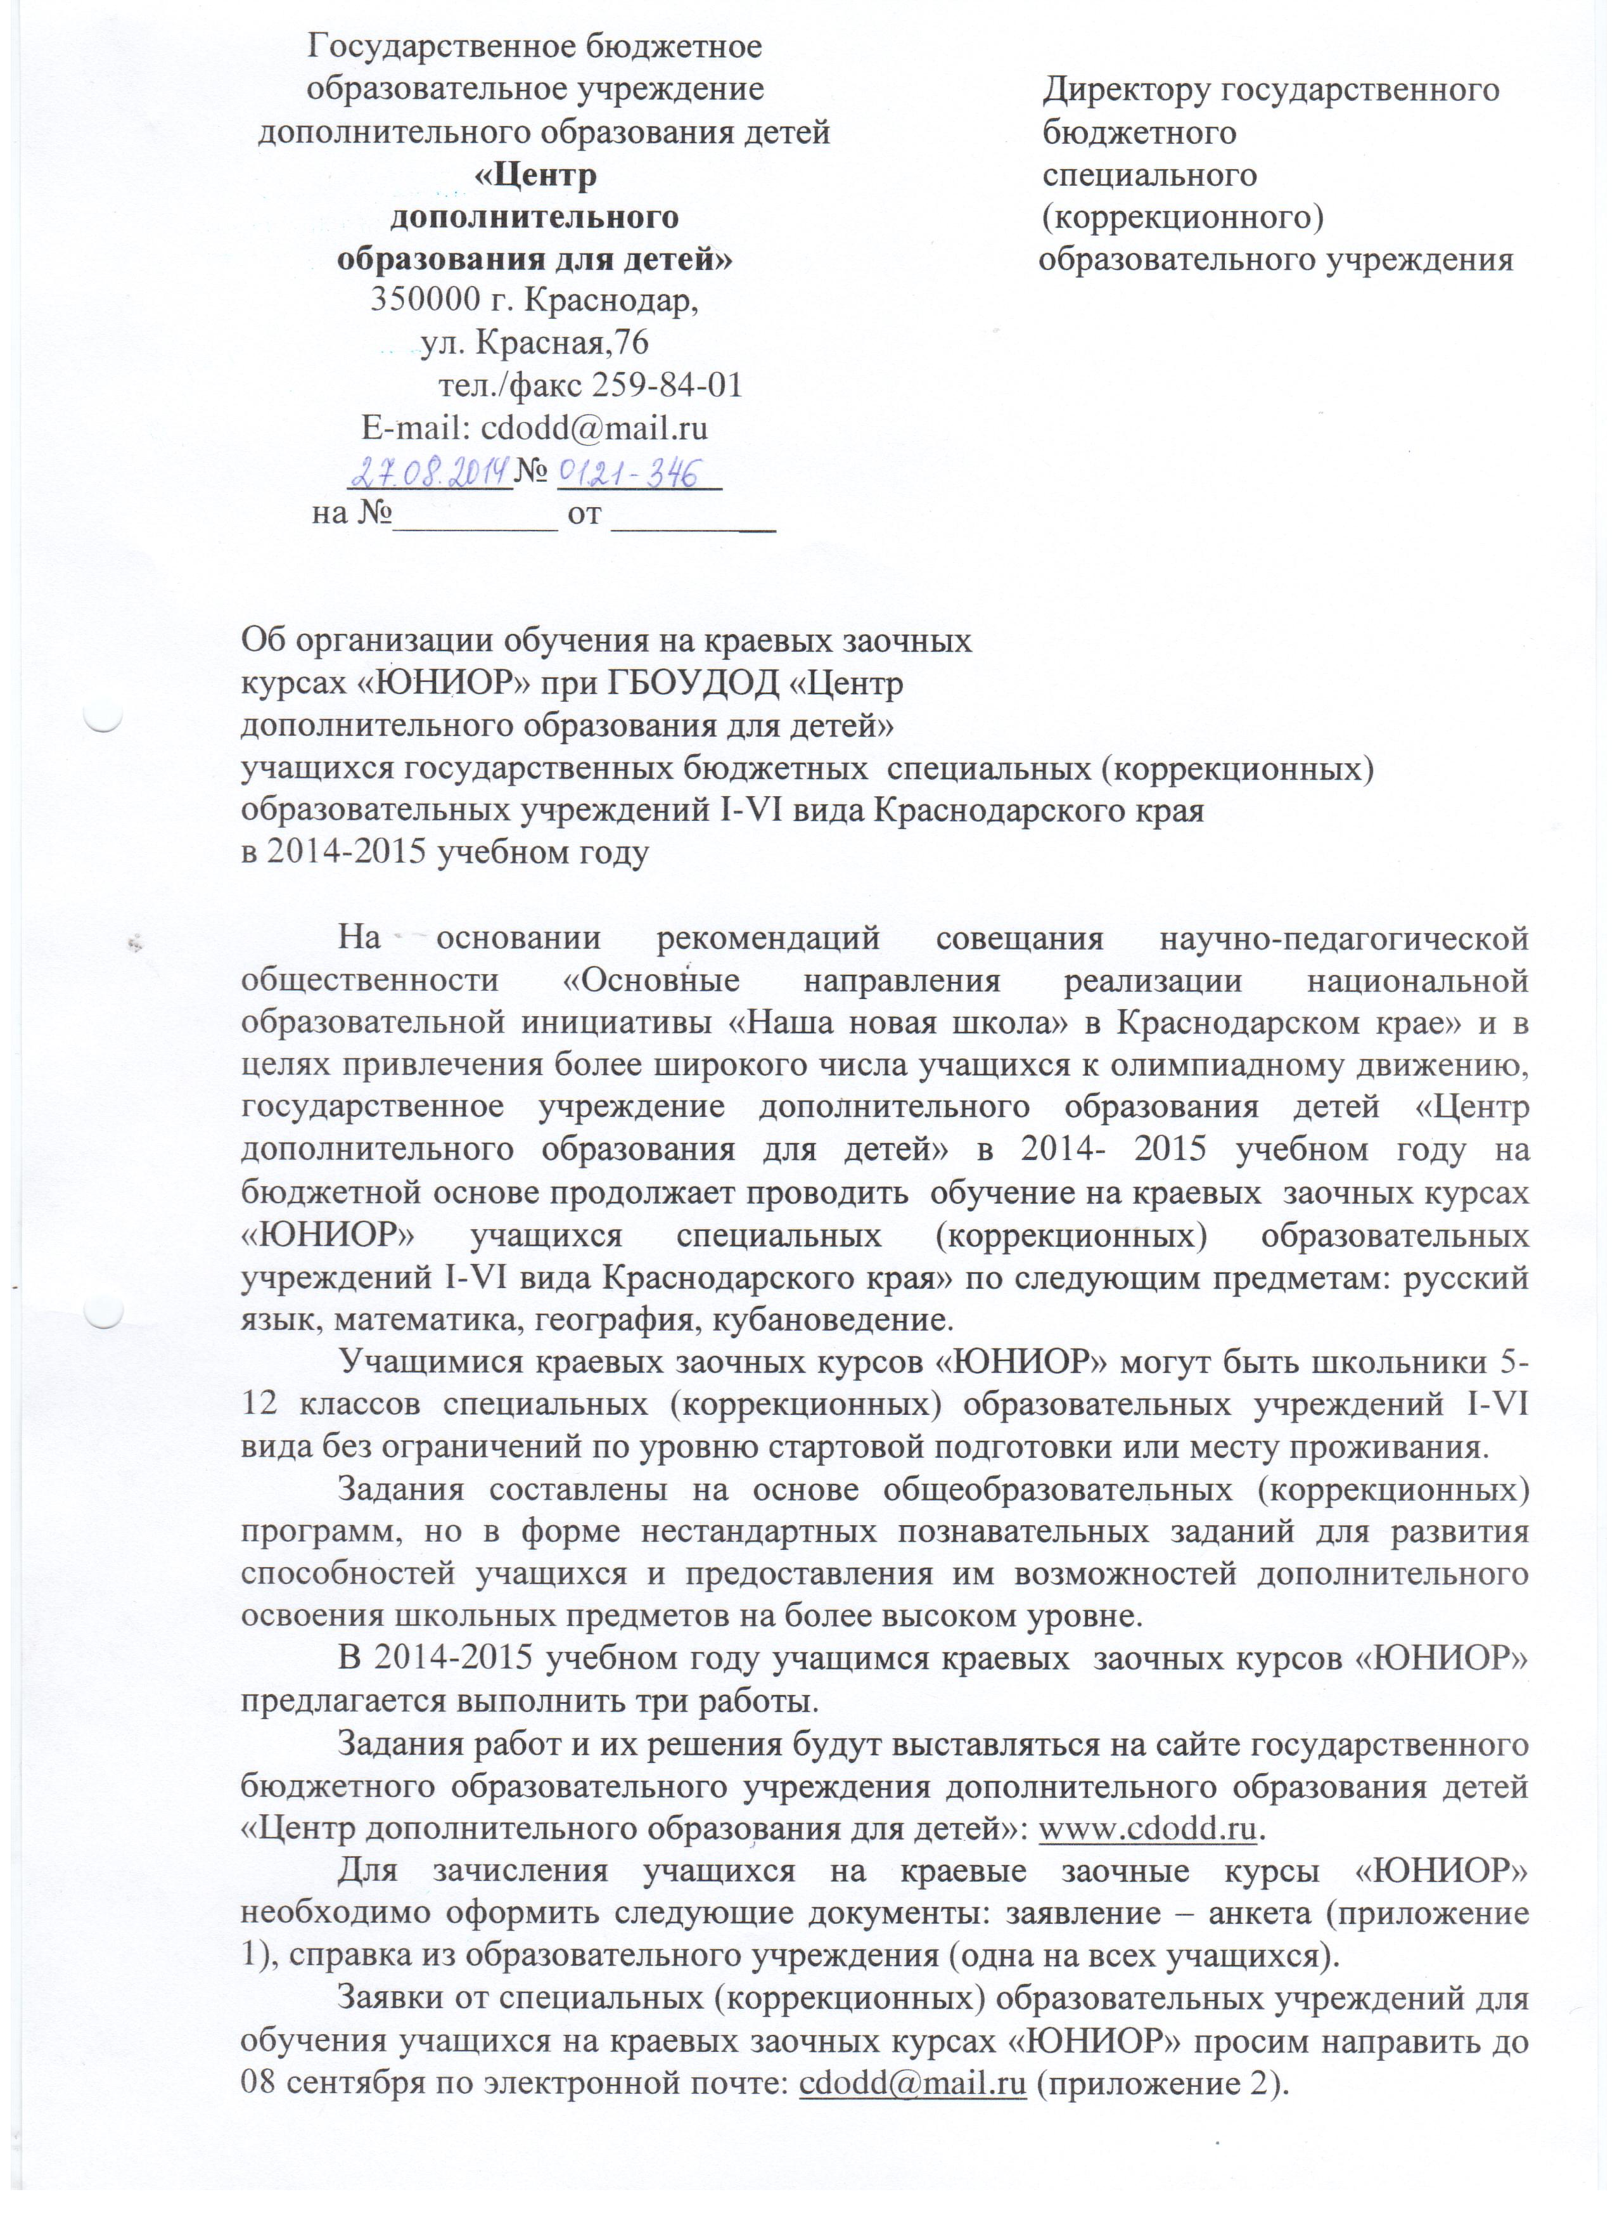
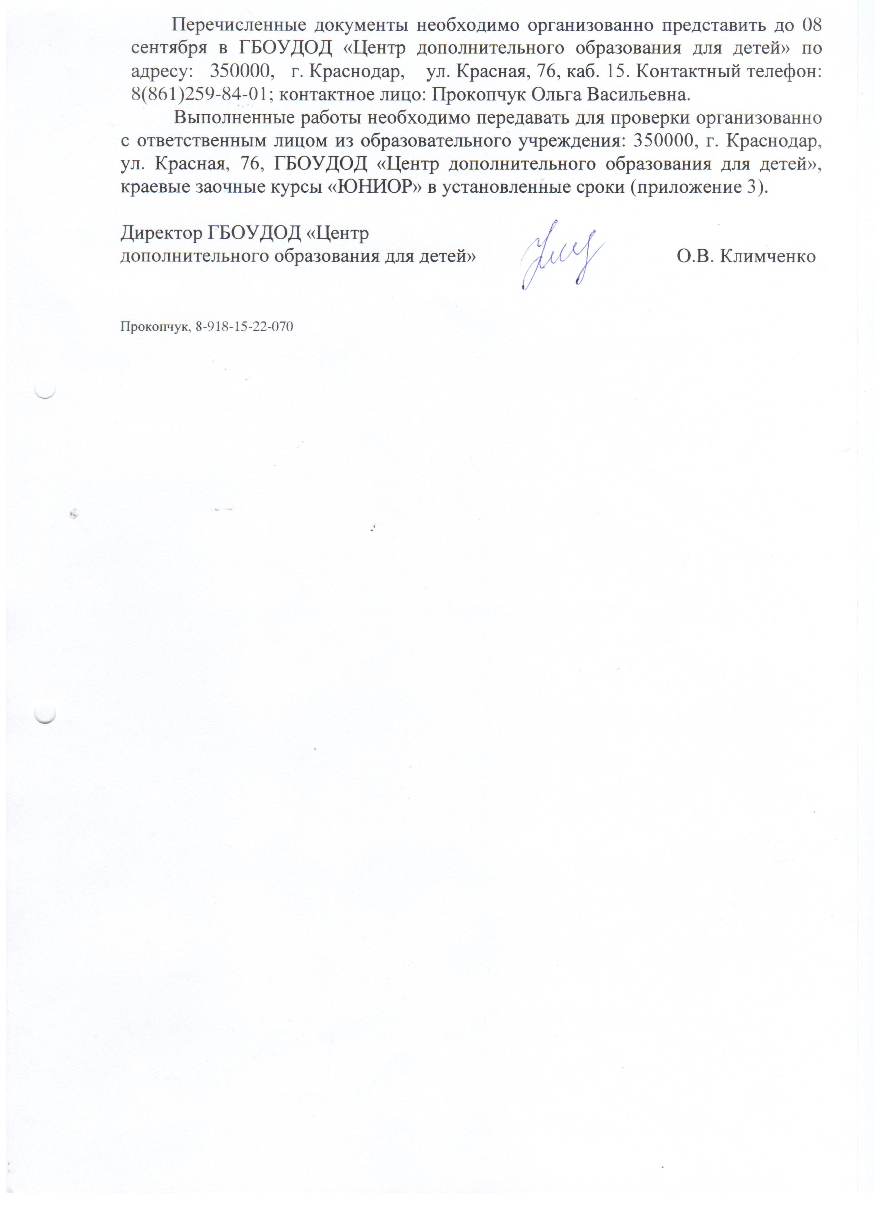
Приложение 3

Сроки выполнения работ в 2014 – 2015 учебном году

№ работы | сроки выполнения
Работа № 1 | с 15 сентября по 15 октября 2014 года
Работа № 2 | с 14 ноября по 14 декабря 2014 года
Работа № 3 | с 15 января по 15 февраля 2015 года

Директору ГБОУДОД
«Центр дополнительного образования для детей»
О.В. Климченко

Ф _____________________________

И______________________________
О______________________________

З А Я В Л Е Н И Е

Прошу принять меня для обучения в 2014-2015 учебном году на краевых заочных курсах «ЮНИОР»
по____________________________________________
(предмет)
на бюджетной основе

С Уставом ГБОУДОД «ЦДОДД» и условиями обучения ознакомлен (а)

Дата « » _________2014 г. Подпись_________

Приложение 1
АНКЕТА

Фамилия
Имя
Отчество

Дата рождения
(число, месяц, год)
Домашний адрес
(с указанием индекса, район, населенный пункт и т.д.)
Контактные телефоны (федеральный код, домашний, мобильный)
Электронный адрес
Образовательное учреждение (МОУ СОШ, лицей, гимназия и пр.)
Класс
Полный адрес ОУ
(с указанием индекса,
район, населенный пункт и т.д.)
Электронный адрес ОУ
Телефон ОУ
(с указанием федерального кода)
ФИО директора ОУ
(полностью)

Приложение 2

Бланк (штамп) Директору
ГБС(К)ОУ ГБОУДОД «ЦДОДД»
О.В. Климченко

Заявка-подтверждение для обучения учащихся на краевых заочных курсах «ЮНИОР»
от государственного бюджетного специального (коррекционного) образовательного учреждения
_________________________________________________________________в 2014-2015 учебном году

№ | Фамилия,  имя,  отчество  учащегося | Класс | ОУ | Муниципальное образование | Предмет | Информация о составе семьи:  А) полная/неполная;  Б) опекаемый/ усыновленный ребенок
1 | 2 | 3 | 4 | 5 | 6 | 7

Примечание:
по п. 7– если семья полная – отметок делать не нужно

Подпись
МП

ФИО (полностью) ответственного,
контактный телефон

